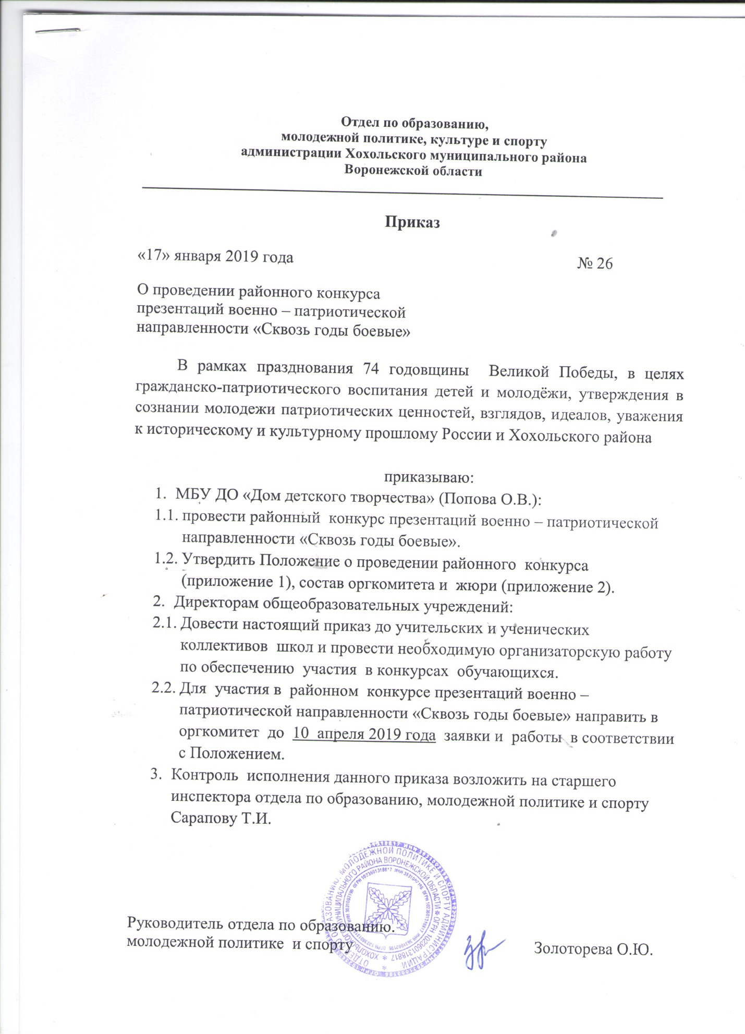

Приложение № 1

ПОЛОЖЕНИЕ О КОНКУРСЕ презентаций

военно – ПАТРИОТИЧЕСКОЙ НАПРАВЛЕННОСТИ

«СКВОЗЬ ГОДЫ БОЕВЫЕ»

1. Общие положения.
Цель Конкурса: расширение и углубление знаний о событиях Великой Отечественной войны; формирование чувства гражданственности и патриотизма, активной жизненной позиции обучающихся.
Задачи Конкурса:
- Содействие в развитии творческой активности талантливых детей;
- воспитание нравственно-патриотических чувств, уважения к старшему поколению, ветеранам войны;
- развитие интереса к боевому прошлому нашей Родины, привлечение учащихся к изучению истории Отечества;
- развитие творческих способностей обучающихся;
2. Порядок проведения Конкурса.
2.1. Конкурс проводится в двух возрастных группах:
- 5 – 8 классы;
- 9 – 11 классы
Предлагаемые номинации:
- «Великие битвы Великой войны»;
- «Летопись Великой Отечественной войны»;
- «Всё для фронта, всё для Победы!» (героизм тружеников тыла);
- Великая Отечественная война в истории «малой родины».

3. Сроки проведения Конкурса:
Конкурс проводится с 18.01.2019 по 10.04.2019 года.

- Требования к работам:
- работа должна соответствовать заявленной тематике;
- объём работы не более 20 слайдов;
- к работе прилагается история выбора сюжета и его воплощение;
- на первом слайде указывается: название работы, информация об авторе работы (фамилия, имя полностью, класс, ФИО руководителя (полностью)
5. Критерии оценивания работ Конкурса:
- работы должны соответствовать заявленной номинации;
- полнота раскрытия темы, логичность построения презентации;
- непосредственное качество текстов, соответствие текстов возрастным особенностям обучающихся;
- оформление презентации, удобство и понятность ее использования;
- речевая грамотность, техническая грамотность;
- новизна, оригинальность работы;
- наличие истории выбора сюжета.

6. Награждение
6.1. Победители Конкурса награждаются грамотами отдела по образованию, молодежной политике и спорту.

Приложение № 2

Состав оргкомитета районного конкурса презентаций
военно – патриотической направленности.

- Попова О.В. – директор МБУ ДО «Дом детского творчества»;
- Закандыкина О.В. – методист МБУ ДО «Дом детского творчества»;

Состав жюри районного конкурса презентаций
военно – патриотической направленности.
- Новоселова Н.А. – заместитель руководителя отдела по образованию, молодежной политике и спорту
- Сарапова Т.И. – старший инспектор отдела по образованию, молодежной политике и спорту;
- Попова О.В. – директор МБУ ДО «Дом детского творчества»;
- Бодякина Т.Н. – педагог – организатор МКУ «Центр развития образования»;
- Закандыкина О.В. – методист МБУ ДО «Дом детского творчества».

